**''ΙΔΙΩΤΙΚΟ ΔΙΑΓΝΩΣΤΙΚΟ ΠΟΛΥΙΑΤΡΕΙΟ ΚΡΗΤΗΣ 24/7 ΩΡΕΣ ΙΑΤΡΙΚΗ ΕΠΕΙΓΟΥΣΑ ΠΕΡΙΘΑΛΨΗ:** **ΖΗΤΟΥΝΤΑΙ ΙΑΤΡΟΙ ΜΕ ΄Η ΑΝΕΥ ΕΙΔΙΚΟΤΗΤΑΣ** **που** δραστηριοποιείται στο χώρο της γενικής υγείας, ή **επιθυμεί** **ειδικότητας** ή μόνιμη συνεργασία σε 12μηνη βάση) άμεση πρόσληψη συμβολαίου στα κέντρα υγείας της στην περιοχή του Αγίου Νικολάου Λασιθίου Κρήτης για τη σεζόν 20 Μαίου – 30 Οκτωβρίου 2025 .

Απαραίτητα προσόντα: Καλή γνώση Αγγλικής γλώσσας (επιπλέον προσόν θα θεωρηθεί η γνώση και άλλων ξένων γλωσσών). Δίπλωμα οδήγησης Β (αυτοκίνητο).

Προσφέρονται :  
Ικανοποιητικό πακέτο αποδοχών 2.500ευρω+plus, π αρέχεται διαμονή . Ευέλικτο ωράριο εργασίας και εφημερίες κλινικής. Δυναμικό και ευχάριστο εργασιακό περιβάλλον.

Αποστολή βιογραφικών ( **CV** ) με πρόσφατη Φωτό στο e-mail: [info@cretemedigroup.eu](mailto:info@cretemedigroup.eu) » **''.**

 ΕΥΧΑΡΙΣΤΩ ΠΟΛΥ.

Με εκτίμηση,

--

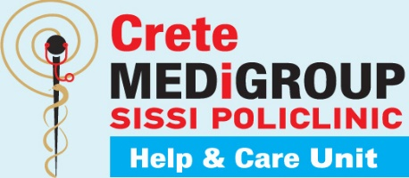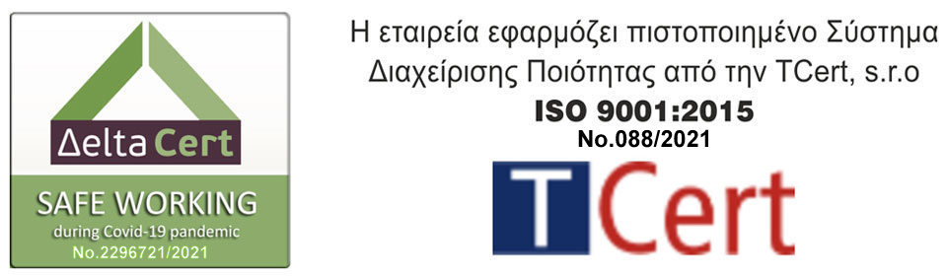

**Crete MEDiGROUP ΙΑΤΡΙΚΗ ΜΟΝ. ΙΚΕ**

**24ωρη Ιατρική Περίθαλψη**

**ΙΔΙΩΤΙΚΟ ΔΙΑΓΝΩΣΤΙΚΟ ΚΕΝΤΡΟ**

**ΙΑΤΡΙΚΗ ΕΠΕΙΓΟΥΣΑ ΠΕΡΙΘΑΛΨΗ 24/7 ΩΡΕΣ**

**ΜΠΟΥΡΑΓΙΑ ΜΑΡΙΑ** Διευθύνουσα Σύμβουλος, MSc

ΗΡΩΩΝ ΠΟΛΙΤΕΧΝΙΟΥ 40η ΤΚ 720 54

ΣΙΣΙ (ΒΡΑΧΑΣΙ) ΛΑΣΙΘΙ - ΚΡΗΤΗ - ΕΛΛΑΔΑ

**ΑΦΜ** .: 800876872 - **ΔΟΥ** .: ΑΓΙΟΣ ΝΙΚΟΛΑΟΣ

κιν. +30.6986597744 ( **WhatsApp** )

απενεργοποιημένο. +30.2841071100

[www.cretemedigroup.eu](http://www.cretemedigroup.eu/)